

**Сәулет, қалақұрылысы және құрылыс саласындағы мемлекеттік көрсетілетін қызметтер регламенттерін бекіту туралы**

***Күшін жойған***

Жамбыл облысы әкімдігінің 2019 жылғы 5 қарашадағы № 246 қаулысы. Жамбыл облысының Әділет департаментінде 2019 жылғы 11 қарашада № 4397 болып тіркелді. Күші жойылды - Жамбыл облысы әкімдігінің 2021 жылғы 19 наурыздағы № 73 қаулысымен

      Ескерту. Күші жойылды - Жамбыл облысы әкімдігінің 19.03.2021 № 73 (алғашқы ресми жарияланған күнінен бастап қолданысқа енгізіледі) қаулысымен.

      "Қазақстан Республикасындағы жергілікті мемлекеттік басқару және өзін-өзі басқару туралы" Қазақстан Республикасының 2001 жылғы 23 қаңтардағы Заңына және "Мемлекеттік көрсетілетін қызметтер туралы" Қазақстан Республикасының 2013 жылғы 15 сәуірдегі Заңына сәйкес Жамбыл облысының әкімдігі ҚАУЛЫ ЕТЕДІ:

      1. Қоса беріліп отырған:

      1) "Іздестіру қызметіне лицензия беру" мемлекеттік көрсетілетін қызмет регламенті;

      2) "Жобалау қызметіне лицензия беру" мемлекеттік көрсетілетін қызмет регламенті;

      3) "Құрылыс-монтаж жұмыстарына лицензия беру" мемлекеттік көрсетілетін қызмет регламенті;

      4) "Сәулет, қала құрылысы және құрылыс қызметі саласындағы сараптамалық жұмыстар мен инжинирингтік қызметтерді жүзеге асыратын сарапшыларды аттестаттау" мемлекеттік көрсетілетін қызмет регламенті бекітілсін.

      2. Осы қаулының қосымшасына сәйкес Жамбыл облысы әкімдігінің кейбір қаулыларының күші жойылды деп танылсын.

      3. "Жамбыл облысы әкімдігінің мемлекеттік сәулет-құрылыс бақылау басқармасы" коммуналдық мемлекеттік мекемесі заңнамада белгіленген тәртіппен:

      1) осы қаулының әділет органдарында мемлекеттік тіркелуін;

      2) осы қаулының мемлекеттік тіркеуден кейін күнтізбелік он күн ішінде оны ресми жариялауға жіберілуін;

      3) осы қаулының Жамбыл облысы әкімдігінің интернет-ресурсында орналастырылуын;

      4) осы қаулыдан туындайтын басқа да шаралардың қабылдануын қамтамасыз етсін.

      4. Осы қаулының орындалуын бақылау облыс әкімінің орынбасары Е.Дауылбаевқа жүктелсiн.

      5. Осы қаулы әділет органдарында мемлекеттік тіркелген күннен бастап күшіне енеді және оның алғашқы ресми жарияланған күнінен кейін күнтізбелік он күн өткен соң қолданысқа енгізіледі.

|  |  |
| --- | --- |
| *Облыс әкімі* | *А. Мырзахметов* |

|  |  |
| --- | --- |
|  | Жамбыл облысы әкімдігінің 2019 жылғы "__" ____________ №__ қаулысымен бекітілген |

**"Іздестіру қызметіне лицензия беру" мемлекеттік көрсетілетін қызметтің регламенті**

**1. Жалпы ережелер**

      1. "Іздестіру қызметіне лицензия беру" мемлекеттік көрсетілетін қызметі (бұдан әрі – мемлекеттік көрсетілетін қызмет) "Сәулет, қала құрылысы және құрылыс саласындағы мемлекеттік көрсетілетін қызметтер стандарттарын бекіту туралы" Қазақстан Республикасы Ұлттық экономика министрінің міндетін атқарушысының 2015 жылғы 27 наурыздағы № 276 бұйрығымен бекітілген "Іздестіру қызметіне лицензия беру" мемлекеттік көрсетілетін қызмет стандартына сәйкес (Нормативтік құқықтық актілерді мемлекеттік тіркеу тізілімінде № 11133 тіркелген) (бұдан әрі - Стандарт) "Жамбыл облысы әкімдігінің мемлекеттік сәулет-құрылыс бақылау басқармасы" коммуналдық мемлекеттік мекемесімен (бұдан әрі – мемлекеттік көрсетілетін қызмет беруші) көрсетіледі.

      Өтініштер қабылдауды және мемлекеттік көрсетілетін қызмет көрсету нәтижелерін беру "электрондық үкіметтің" www.egov.kz веб-порталы (бұдан әрі – портал) арқылы жүзеге асырылады.

      2. Мемлекеттік көрсетілетін қызмет нысаны: электрондық (толық автоматтандырылған) түрде.

      3. Мемлекеттік көрсетілетін қызметтің нәтижесі іздестіру қызметіне лицензия беру, лицензияны қайта ресімдеу не Стандарттың 10 тармағында көзделген жағдайлар және негіздер бойынша мемлекеттік қызметті көрсетуден бас тарту туралы дәлелді жауап беру болып табылады.

      Мемлекеттік көрсетілетін қызметтің нәтижесін ұсыну нысаны: электрондық түрде.

**2. Мемлекеттік қызметтер көрсету процесінде көрсетілетін қызметті берушінің құрылымдық бөлімшелерінің (қызметкерлерінің) іс-қимылы тәртібін сипаттау.**

      4. Көрсетілетін қызметті алушының Стандарттың 9-тармағына сәйкес құжаттар топтамасымен жүгінуі, мемлекеттік қызмет көрсету бойынша рәсімді (іс-қимылды) бастау үшін негіздеме болып табылады.

      5. Мемлекеттік қызметті көрсету процесіндегі рәсімдердің (іс-қимылдардың) мазмұны:

      1) мемлекеттік көрсетілетін қызмет берушінің кеңсе қызметкерінің өтінішті тіркеуі және мемлекеттік көрсетілетін қызмет берушінің басшысының қарауына жолдау, 20 (жиырма) минуттың ішінде;

      2) мемлекеттік көрсетілетін қызмет берушінің басшысының қызмет алушының өтінішін қарауы, бұрыштама қоюы (тапсырма және орындау мерзімі) және қарау үшін мемлекеттік көрсетілетін қызметті берушінің жауапты орындаушысына жіберу, 2 (екі) сағаттың ішінде;

      3) рұқсаттық бақылауды жүзеге асырушы мемлекеттік көрсетілетін қызметті берушінің жауапты орындаушысымен, өтінішке қоса тіркелген құжаттарды мемлекеттік көрсетілетін қызмет берушінің лицензиялау комиссиясына жіберу, 4 (төрт) сағат ішінде;

      ұсынылған құжаттардың толық болмау фактісі анықталған жағдайда мемлекеттік көрсетілетін қызметті берушімен өтінішті одан әрі қараудан уәжді түрде бас тарту туралы жазбаша дәлелді жауап жіберу, 2 (екі) жұмыс күні ішінде;

      4) біліктілік талаптарына сәйкестігін растайтын өтінішке қоса тіркелген құжаттарды мемлекеттік көрсетілетін қызмет берушінің лицензиялау комиссиясымен қарау, мемлекеттік көрсетілетін қызмет берушінің басшысына мемлекеттік көрсетілетін қызмет берушінің лицензиялық комиссияның шешімін (бұдан әрі -хаттама) жіберу:

      лицензия беру, заңды тұлға-лицензиатты бөліп шығару нысанында қайта ұйымдастыру және заңды тұлға-лицензиатты бөліну нысанында қайта ұйымдастыру кезінде және санат бере отырып қайта ресімдеу, 2 (екі) жұмыс күні;

      жеке тұлға-лицензиаттың тегі, аты, әкесінің аты (болған жағдайда), жеке кәсіпкер-лицензиат қайта тіркелген, оның атауы немесе заңды мекенжайы, заңды тұлға-лицензиаттың атауы және (немесе) орналасқан жері өзгерген кезінде қайта ресімдеу, 1 (бір) жұмыс күні;

      5) мемлекеттік көрсетілетін қызмет берушінің басшысымен мемлекеттік көрсетілетін қызмет берушінің лицензиялау комиссиясының хаттамасын бекіту, мемлекеттік көрсетілетін қызметті берушінің жауапты орындаушысына хаттаманы жіберу, 2 (екі) сағат ішінде;

      6) мемлекеттік көрсетілетін қызметті берушінің жауапты орындаушысымен мемлекеттік қызметті көрсету нәтижесін дайындау, мемлекеттік көрсетілетін қызмет берушінің басшысына қол қою үшін жіберу, 2 (екі) сағат ішінде;

      7) мемлекеттік көрсетілетін қызмет берушінің басшысымен мемлекеттік қызмет көрсету нәтижесіне қол қою және мемлекеттік көрсетілетін қызмет берушінің кеңсесіне жіберу, 2 (екі) сағат ішінде;

      8) мемлекеттік қызмет көрсету нәтижесін мемлекеттік көрсетілетін қызмет берушінің кеңсесімен портал арқылы көрсетілетін қызметті алушының "жеке кабинетіне" жіберу, 2 (екі) сағат ішінде.

      6. Келесі рәсімді (іс-қимылдарды) орындауды бастау үшін негіз болатын мемлекеттік қызметті көрсету бойынша рәсімдердің (іс-қимылдардың) нәтижесі:

      1) тіркелген өтініш;

      2) бұрыштама және орындауға жолдау;

      3) лицензиялық комиссиясының хаттамасы;

      4) қол қойылған мемлекеттік қызметті көрсету нәтижесі;

      5) мемлекеттік қызметті көрсету нәтижесін портал арқылы көрсетілетін қызметті алушының "жеке кабинетіне" жолдау.

**3. Мемлекеттік қызметтерді көрсету процесінде көрсетілетін қызметті берушінің құрылымдық бөлімшелерінің (қызметкерлерінің) өзара іс-қимылы тәртібін сипаттау.**

      7. Мемлекеттік қызметті көрсету процесіне қатысатын көрсетілетін қызметті берушінің құрылымдық бөлімшелерінің (қызметкерлерінің) тізбесі:

      1) мемлекеттік көрсетілетін қызмет берушінің кеңсесі;

      2) мемлекеттік көрсетілетін қызмет берушінің басшысы;

      3) мемлекеттік көрсетілетін қызмет берушінің жауапты орындаушысы;

      4) мемлекеттік көрсетілетін қызмет берушінің лицензиялау комиссиясы.

      8. Мемлекеттік қызмет көрсету үдерісінде рәсімдердің келесі реттілігі жүзеге асырылады:

      1) мемлекеттік көрсетілетін қызмет берушінің кеңсе қызметкері өтінішті тіркейді және мемлекеттік көрсетілетін қызмет берушінің басшысына қарауға жолдайды, 20 (жиырма) минуттың ішінде;

      2) мемлекеттік көрсетілетін қызмет берушінің басшысы қызмет алушының өтінішін қарайды, бұрыштама қояды (тапсырма және орындау мерзімі) және қарау үшін мемлекеттік көрсетілетін қызметі берушінің жауапты орындаушысына жібереді, 2 (екі) сағат ішінде;

      3) рұқсаттық бақылауды жүзеге асырушы мемлекеттік көрсетілетін қызметті берушінің жауапты орындаушысы өтінішке қоса тіркелген құжаттарды мемлекеттік көрсетілетін қызмет берушінің лицензиялау комиссиясына жібереді, 4 (төрт) сағат ішінде;

      ұсынылған құжаттардың толық болмау фактісі анықталған жағдайда мемлекеттік көрсетілетін қызметті беруші өтінішті одан әрі қараудан уәжді түрде бас тарту туралы жазбаша дәлелді жауап жібереді, 2 (екі) жұмыс күні ішінде;

      4) біліктілік талаптарына сәйкестігін растайтын өтінішке қоса тіркелген құжаттарды мемлекеттік көрсетілетін қызмет берушінің лицензиялау комиссиясы қарайды, мемлекеттік көрсетілетін қызмет берушінің басшысына мемлекеттік көрсетілетін қызмет берушінің лицензиялау комиссияның шешімін (бұдан әрі -хаттама) жібереді:

      лицензия беру, заңды тұлға-лицензиатты бөліп шығару нысанында қайта ұйымдастыру және заңды тұлға-лицензиатты бөліну нысанында қайта ұйымдастыру кезінде және санат бере отырып қайта ресімдеу, 2 (екі) жұмыс күні;

      жеке тұлға-лицензиаттың тегі, аты, әкесінің аты (болған жағдайда), жеке кәсіпкер-лицензиат қайта тіркелген, оның атауы немесе заңды мекенжайы, заңды тұлға-лицензиаттың атауы және (немесе) орналасқан жері өзгерген кезінде қайта ресімдеу, 1 (бір) жұмыс күні;

      5) мемлекеттік көрсетілетін қызмет берушінің басшысы мемлекеттік көрсетілетін қызмет берушінің лицензиялау комиссиясының хаттамасын бекітеді, мемлекеттік көрсетілетін қызметті берушінің жауапты орындаушысына хаттаманы жібереді, 2 (екі) сағат ішінде;

      6) мемлекеттік көрсетілетін қызметті берушінің жауапты орындаушысы мемлекеттік қызметті көрсету нәтижесін дайындайды, мемлекеттік көрсетілетін қызмет берушінің басшысына қол қою үшін жібереді, 2 (екі) сағат ішінде;

      7) мемлекеттік көрсетілетін қызмет берушінің басшысы мемлекеттік қызмет көрсету нәтижесіне қол қояды және мемлекеттік көрсетілетін қызмет берушінің кеңсесіне жібереді, 2 (екі) сағат ішінде;

      8) мемлекеттік қызмет көрсету нәтижесін мемлекеттік көрсетілетін қызмет берушінің кеңсесі портал арқылы көрсетілетін қызметті алушының "жеке кабинетіне" жібереді, 2 (екі) сағат ішінде

**4. Мемлекеттік қызметті көрсету процесінде ақпараттық жүйелерді пайдалану тәртібін сипаттау**

      9. Портал арқылы мемлекеттік қызмет көрсету кезінде қызмет беруші мен қызмет алушының рәсімдерінің (іс-қимылдарының) реттілігін сипаттау:

      1) көрсетілетін қызметті алушы компьютерінің интернет-браузерінде сақталған өзінің электрондық цифрлық қолтаңбасы тіркеу куәлігі арқылы порталда тіркеуді жүзеге асырады;

      2) 1-процес – көрсетілетін қызметті алушы компьютерінің интернет-браузерінде электрондық цифрлық қолтаңбасы тіркеу куәлігін бекіту, мемлекеттік көрсетілетін қызметті алу үшін көрсетілетін қызметті алушының порталға құпия сөз енгізу процесі;

      3) 1-шарт – порталда логин бизнес-сәйкестендiру нөмiрi, жеке сәйкестендiру нөмiрi және құпия сөз арқылы тіркелген көрсетілген қызметті алушы туралы деректердің нақтылығын тексеру;

      4) 2-процесс – көрсетілетін қызметті алушы деректерінде бұзушылықтардың болуына байланысты авторландырудан бас тарту туралы порталда хабарлама қалыптастыру;

      5) 3-процесс – көрсетілетін қызметті алушының порталда осы регламентте көрсетілген қызметті таңдауы, қызметті көрсету үшін сұрау нысанын экранға шығару және оның құрылымы мен форматтық талаптарын ескере отырып, сұраудың нысанына электрондық түрдегі қажетті құжаттарды тіркей отырып, көрсетілетін қызметті алушының нысанды толтыруы (деректерді енгізуі);

      6) 4-процессс – электрондық үкіметтің төлем шлюзында электрондық көрсетілетін қызметке ақы төлеу, содан кейін бұл ақпарат порталға келіп түседі;

      7) 2-шарт – ақпараттық жүйеде көрсетілген қызмет үшін ақы төлеу фактісін тексеру;

      8) 5-процесс – порталда көрсетілген қызмет үшін төлемақы болмағандықтан сұрау салынған көрсетілетін қызметтен бас тарту туралы хабарлама қалыптастыру;

      9) 6-процесс – көрсетілетін қызметті алушының сұрауды растау (қол қою) үшін электрондық цифрлық қолтаңбасы тіркеу куәлігін таңдауы;

      10) 3-шарт – порталда электрондық цифрлық қолтаңбасы тіркеу куәлігінің қолданылу мерзімін және тізімде кері қайтарылған (күшін жойған) тіркеу куәліктерінің болмауын, сондай-ақ сауалда көрсетілген жеке сәйкестендіру нөмірі және бизнес-сәйкестендіру нөмірі мен электрондық цифрлық қолтаңбасы тіркеу куәлігінде көрсетілген жеке сәйкестендіру нөмірі және бизнес-сәйкестендіру нөмірі арасындағы сәйкестендіру деректерінің сәйкестігін тексеру;

      11) 7-процесс – көрсетілетін қызметті алушының электрондық цифрлық қолтаңбасы түпнұсқасы расталмағандықтан сұрау салынған көрсетілетін қызметтен бас тарту туралы хабарламаны қалыптастыру;

      12) 8-процесс – көрсетілетін қызметті алушының электрондық цифрлық қолтаңбасы арқылы көрсетілетін қызметті алуға арналған сұраудың (енгізілген деректердің) толтырылған нысанын растауы (қол қоюы);

      13) 9-процесс – порталда құжатты тіркеу және өңдеу;

      14) 4-шарт – құрылымдық бөлімшелердің көрсетілетін қызметті алушының біліктілік талаптарына және лицензия беру үшін негіздемеге сәйкестігін тексеруі;

      15) 10-процесс – порталда көрсетілетін қызметті алушының деректерінде бұзушылықтар болғандықтан сұрау салынған қызметті көрсетуден бас тарту туралы хабарлама құрастыру;

      16) 11-процесс – көрсетілетін қызметті алушымен порталда қалыптастырылған қызметтің нәтижесін (электрондық құжат нысанындағы хабарлама) алу. Мемлекеттік қызмет көрсету нәтижесі көрсетілетін қызметті берушінің басшысының электрондық цифрлық қолтаңбасымен куәландырылған электрондық құжат түрінде портал арқылы көрсетілетін қызметті алушының "жеке кабинетіне" жолданады.

      Портал арқылы мемлекеттік қызмет көрсету кезіндегі ақпараттық жүйелердің функционалдық өзара іс-әрекеттері осы регламенттің 1-қосымшасына сәйкес диаграммада келтірілген.

      10. Мемлекеттік қызмет көрсету процесінде рәсімдердің (іс-қимылдардың) ретін, көрсетілетін қызметті берушінің толық сипаттамасы, құрылымдық бөлімшелерінің (қызметкерлерінің) өзара іс-қимылдарының, мемлекеттік қызмет көрсету процесінде ақпараттық жүйелерді қолдану тәртібінің сипаттамасы осы регламенттің 2-қосымшасына сәйкес мемлекеттік қызмет көрсетудің бизнес-процестерінің анықтамалығында көрсетіледі.

      Мемлекеттік қызмет көрсетудің бизнес-процестерінің анықтамалығы порталда, көрсетілетін қызметті берушінің интернет-ресурсында орналастырылады.

|  |  |
| --- | --- |
|  | "Іздестіру қызметіне лицензия беру" мемлекеттік көрсетілетін қызмет регламентіне 1-қосымша |

**"Электронды үкімет" порталы арқылы мемлекеттік қызмет көрсетудің функционалдық өзара іс-қимыл диаграммасы**

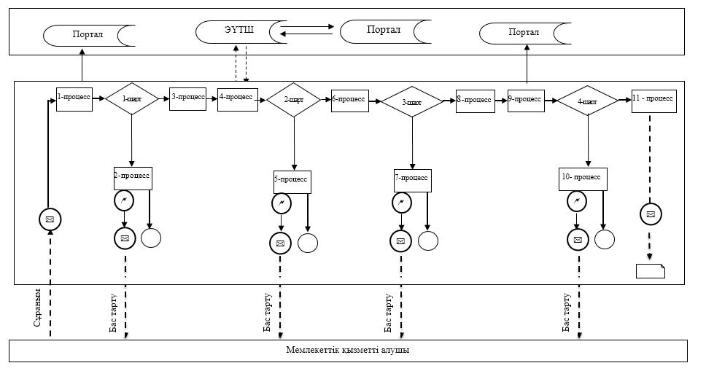

      Шартты белгілер:

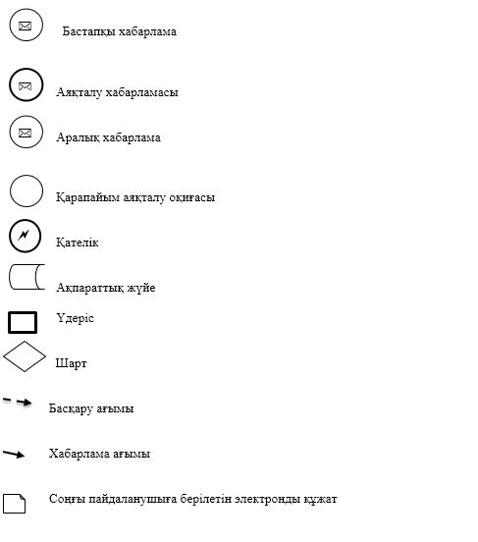

|  |  |
| --- | --- |
|  | "Іздестіру қызметіне лицензия беру" мемлекеттік қызметінің регламентіне 2-қосымша |

**"Іздестіру қызметіне лицензия беру" мемлекеттік көрсетілетін қызметтің регламенті" мемлекеттік көрсетілетін қызметтің бизнес-процестерінің анықтамалығы**

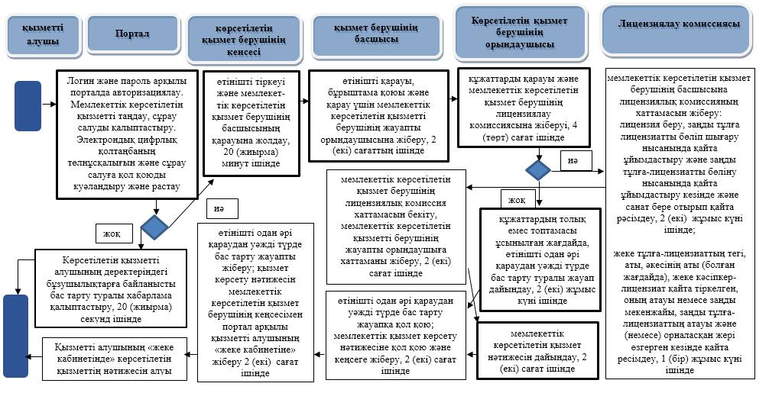

      Шартты белгілер:

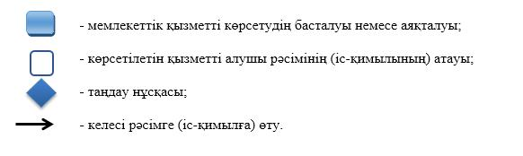

|  |  |
| --- | --- |
|  | Жамбыл облысы әкімдігінің 2019 жылғы "__" ____________ №__ қаулысымен бекітілген |

**"Жобалау қызметіне лицензия беру" мемлекеттік көрсетілетін қызметтің регламенті**

**1. Жалпы ережелер**

      1. "Жобалау қызметіне лицензия беру" мемлекеттік көрсетілетін қызметі (бұдан әрі – мемлекеттік көрсетілетін қызмет) "Сәулет, қала құрылысы және құрылыс саласындағы мемлекеттік көрсетілетін қызметтер стандарттарын бекіту туралы" Қазақстан Республикасы Ұлттық экономика министрінің міндетін атқарушысының 2015 жылғы 27 наурыздағы №276 бұйрығымен бекітілген "Жобалау қызметіне лицензия беру" мемлекеттік көрсетілетін қызмет стандартына сәйкес (Нормативтік құқықтық актілерді мемлекеттік тіркеу тізілімінде № 11133 тіркелген) (бұдан әрі – Стандарт) "Жамбыл облысы әкімдігінің мемлекеттік сәулет-құрылыс бақылау басқармасы" коммуналдық мемлекеттік мекемесімен (бұдан әрі – мемлекеттік көрсетілетін қызмет беруші) көрсетіледі.

      Өтініштер қабылдауды және мемлекеттік көрсетілетін қызмет көрсету нәтижелерін беру "электрондық үкіметтің" www.egov.kz веб-порталы (бұдан әрі – портал) арқылы жүзеге асырылады.

      2. Мемлекеттік көрсетілетін қызмет нысаны: электрондық (толық автоматтандырылған) түрде.

      3. Мемлекеттік көрсетілетін қызметтің нәтижесі жобалау қызметіне лицензия беру, лицензияны қайта ресімдеу не Стандарттың 10 тармағында көзделген жағдайлар және негіздер бойынша мемлекеттік қызметті көрсетуден бас тарту туралы дәлелді жауап беру болып табылады.

      Мемлекеттік көрсетілетін қызметтің нәтижесін ұсыну нысаны: электрондық түрде.

**2. Мемлекеттік қызметтер көрсету процесінде көрсетілетін қызметті берушінің құрылымдық бөлімшелерінің (қызметкерлерінің) іс-қимылы тәртібін сипаттау.**

      4. Көрсетілетін қызметті алушының Стандарттың 9-тармағына сәйкес құжаттар топтамасымен жүгінуі, мемлекеттік қызмет көрсету бойынша рәсімді (іс-қимылды) бастау үшін негіздеме болып табылады.

      5. Мемлекеттік қызметті көрсету процесіндегі рәсімдердің (іс-қимылдардың) мазмұны:

      1) мемлекеттік көрсетілетін қызмет берушінің кеңсе қызметкерінің өтінішті тіркеуі және мемлекеттік көрсетілетін қызмет берушінің басшысының қарауына жолдау, 20 (жиырма) минуттың ішінде;

      2) мемлекеттік көрсетілетін қызмет берушінің басшысының қызмет алушының өтінішін қарауы, бұрыштама қоюы (тапсырма және орындау мерзімі) және қарау үшін мемлекеттік көрсетілетін қызметті берушінің жауапты орындаушысына жіберу, 2 (екі) сағаттың ішінде;

      3) рұқсаттық бақылауды жүзеге асырушы мемлекеттік көрсетілетін қызметті берушінің жауапты орындаушысымен, өтінішке қоса тіркелген құжаттарды мемлекеттік көрсетілетін қызмет берушінің лицензиялау комиссиясына жіберу, 4 (төрт) сағат ішінде;

      ұсынылған құжаттардың толық болмау фактісі анықталған жағдайда мемлекеттік көрсетілетін қызметті берушімен өтінішті одан әрі қараудан уәжді түрде бас тарту туралы жазбаша дәлелді жауап жіберу, 2 (екі) жұмыс күні ішінде

      4) біліктілік талаптарына сәйкестігін растайтын өтінішке қоса тіркелген құжаттарды мемлекеттік көрсетілетін қызмет берушінің лицензиялау комиссиясымен қарау, мемлекеттік көрсетілетін қызмет берушінің басшысына мемлекеттік көрсетілетін қызмет берушінің лицензиялық комиссияның шешімін (бұдан әрі -хаттама) жіберу:

      лицензия беру, заңды тұлға – лицензиатты бөліп шығару нысанында қайта ұйымдастыру және заңды тұлға – лицензиатты бөліну нысанында қайта ұйымдастыру кезінде және санат бере отырып қайта ресімдеу, 2 (екі) жұмыс күні;

      жеке тұлға – лицензиаттың тегі, аты, әкесінің аты (болған жағдайда), жеке кәсіпкер – лицензиат қайта тіркелген, оның атауы немесе заңды мекенжайы, заңды тұлға – лицензиаттың атауы және (немесе) орналасқан жері өзгерген кезінде қайта ресімдеу, 1 (бір) жұмыс күні.

      5) мемлекеттік көрсетілетін қызмет берушінің басшысымен мемлекеттік көрсетілетін қызмет берушінің лицензиялау комиссиясының хаттамасын бекіту, мемлекеттік көрсетілетін қызметті берушінің жауапты орындаушысына хаттаманы жіберу, 2 (екі) сағат ішінде;

      6) мемлекеттік көрсетілетін қызметті берушінің жауапты орындаушысымен мемлекеттік қызметті көрсету нәтижесін дайындау, мемлекеттік көрсетілетін қызмет берушінің басшысына қол қою үшін жіберу, 2 (екі) сағат ішінде;

      7) мемлекеттік көрсетілетін қызмет берушінің басшысымен мемлекеттік қызмет көрсету нәтижесіне қол қою және мемлекеттік көрсетілетін қызмет берушінің кеңсесіне жіберу, 2 (екі) сағат ішінде;

      8) мемлекеттік қызмет көрсету нәтижесін мемлекеттік көрсетілетін қызмет берушінің кеңсесімен портал арқылы көрсетілетін қызметті алушының "жеке кабинетіне" жіберу, 2 (екі) сағат ішінде.

      6. Келесі рәсімді (іс-қимылдарды) орындауды бастау үшін негіз болатын мемлекеттік қызметті көрсету бойынша рәсімдердің (іс-қимылдардың) нәтижесі:

      1) тіркелген өтініш;

      2) бұрыштама және орындауға жолдау;

      3) лицензиялық комиссиясының хаттамасы;

      4) қол қойылған мемлекеттік қызметті көрсету нәтижесі;

      5) мемлекеттік қызметті көрсету нәтижесін портал арқылы көрсетілетін қызметті алушының "жеке кабинетіне" жолдау.

**3. Мемлекеттік қызметтерді көрсету процесінде көрсетілетін қызметті берушінің құрылымдық бөлімшелерінің (қызметкерлерінің) өзара іс-қимылы тәртібін сипаттау.**

      7. Мемлекеттік қызметті көрсету процесіне қатысатын көрсетілетін қызметті берушінің құрылымдық бөлімшелерінің (қызметкерлерінің) тізбесі:

      1) мемлекеттік көрсетілетін қызмет берушінің кеңсесі;

      2) мемлекеттік көрсетілетін қызмет берушінің басшысы;

      3) мемлекеттік көрсетілетін қызмет берушінің жауапты орындаушысы;

      4) мемлекеттік көрсетілетін қызмет берушінің лицензиялау комиссиясы.

      8. Мемлекеттік қызмет көрсету үдерісінде рәсімдердің келесі реттілігі жүзеге асырылады:

      1) мемлекеттік көрсетілетін қызмет берушінің кеңсе қызметкері өтінішті тіркейді және мемлекеттік көрсетілетін қызмет берушінің басшысына қарауға жолдайды, 20 (жиырма) минуттың ішінде;

      2) мемлекеттік көрсетілетін қызмет берушінің басшысы қызмет алушының өтінішін қарайды, бұрыштама қояды (тапсырма және орындау мерзімі) және қарау үшін мемлекеттік көрсетілетін қызметі берушінің жауапты орындаушысына жібереді, 2 (екі) сағат ішінде;

      3) рұқсаттық бақылауды жүзеге асырушы мемлекеттік көрсетілетін қызметті берушінің жауапты орындаушысы өтінішке қоса тіркелген құжаттарды мемлекеттік көрсетілетін қызмет берушінің лицензиялау комиссиясына жібереді, 4 (төрт) сағат ішінде;

      ұсынылған құжаттардың толық болмау фактісі анықталған жағдайда мемлекеттік көрсетілетін қызметті беруші өтінішті одан әрі қараудан уәжді түрде бас тарту туралы жазбаша дәлелді жауап жібереді, 2 (екі) жұмыс күні ішінде;

      4) біліктілік талаптарына сәйкестігін растайтын өтінішке қоса тіркелген құжаттарды мемлекеттік көрсетілетін қызмет берушінің лицензиялау комиссиясы қарайды, мемлекеттік көрсетілетін қызмет берушінің басшысына мемлекеттік көрсетілетін қызмет берушінің лицензиялау комиссияның шешімін (бұдан әрі -хаттама) жібереді:

      лицензия беру, заңды тұлға – лицензиатты бөліп шығару нысанында қайта ұйымдастыру және заңды тұлға – лицензиатты бөліну нысанында қайта ұйымдастыру кезінде және санат бере отырып қайта ресімдеу, 2 (екі) жұмыс күні;

      жеке тұлға – лицензиаттың тегі, аты, әкесінің аты (болған жағдайда), жеке кәсіпкер – лицензиат қайта тіркелген, оның атауы немесе заңды мекенжайы, заңды тұлға – лицензиаттың атауы және (немесе) орналасқан жері өзгерген кезінде қайта ресімдеу, 1 (бір) жұмыс күні.

      5) мемлекеттік көрсетілетін қызмет берушінің басшысы мемлекеттік көрсетілетін қызмет берушінің лицензиялау комиссиясының хаттамасын бекітеді, мемлекеттік көрсетілетін қызметті берушінің жауапты орындаушысына хаттаманы жібереді, 2 (екі) сағат ішінде;

      6) мемлекеттік көрсетілетін қызметті берушінің жауапты орындаушысы мемлекеттік қызметті көрсету нәтижесін дайындайды, мемлекеттік көрсетілетін қызмет берушінің басшысына қол қою үшін жібереді, 2 (екі) сағат ішінде;

      7) мемлекеттік көрсетілетін қызмет берушінің басшысы мемлекеттік қызмет көрсету нәтижесіне қол қояды және мемлекеттік көрсетілетін қызмет берушінің кеңсесіне жібереді, 2 (екі) сағат ішінде;

      8) мемлекеттік қызмет көрсету нәтижесін мемлекеттік көрсетілетін қызмет берушінің кеңсесі портал арқылы көрсетілетін қызметті алушының "жеке кабинетіне" жібереді, 2 (екі) сағат ішінде

**4. Мемлекеттік қызметті көрсету процесінде ақпараттық жүйелерді пайдалану тәртібін сипаттау**

      9. Портал арқылы мемлекеттік қызмет көрсету кезінде қызмет беруші мен қызмет алушының рәсімдерінің (іс-қимылдарының) реттілігін сипаттау:

      1) көрсетілетін қызметті алушы компьютерінің интернет-браузерінде сақталған өзінің электрондық цифрлық қолтаңбасы тіркеу куәлігі арқылы порталда тіркеуді жүзеге асырады;

      2) 1-процес – көрсетілетін қызметті алушы компьютерінің интернет-браузерінде электрондық цифрлық қолтаңбасы тіркеу куәлігін бекіту, мемлекеттік көрсетілетін қызметті алу үшін көрсетілетін қызметті алушының порталға құпия сөз енгізу процесі;

      3) 1-шарт – порталда логин бизнес-сәйкестендiру нөмiрi, жеке сәйкестендiру нөмiрi және құпия сөз арқылы тіркелген көрсетілген қызметті алушы туралы деректердің нақтылығын тексеру;

      4) 2-процесс – көрсетілетін қызметті алушы деректерінде бұзушылықтардың болуына байланысты авторландырудан бас тарту туралы порталда хабарлама қалыптастыру;

      5) 3-процесс – көрсетілетін қызметті алушының порталда осы регламентте көрсетілген қызметті таңдауы, қызметті көрсету үшін сұрау нысанын экранға шығару және оның құрылымы мен форматтық талаптарын ескере отырып, сұраудың нысанына электрондық түрдегі қажетті құжаттарды тіркей отырып, көрсетілетін қызметті алушының нысанды толтыруы (деректерді енгізуі);

      6) 4-процессс – электрондық үкіметтің төлем шлюзында электрондық көрсетілетін қызметке ақы төлеу, содан кейін бұл ақпарат порталға келіп түседі;

      7) 2-шарт – ақпараттық жүйеде көрсетілген қызмет үшін ақы төлеу фактісін тексеру;

      8) 5-процесс – порталда көрсетілген қызмет үшін төлемақы болмағандықтан сұрау салынған көрсетілетін қызметтен бас тарту туралы хабарлама қалыптастыру;

      9) 6-процесс – көрсетілетін қызметті алушының сұрауды растау (қол қою) үшін электрондық цифрлық қолтаңбасы тіркеу куәлігін таңдауы;

      10) 3-шарт – порталда электрондық цифрлық қолтаңбасы тіркеу куәлігінің қолданылу мерзімін және тізімде кері қайтарылған (күшін жойған) тіркеу куәліктерінің болмауын, сондай-ақ сауалда көрсетілген жеке сәйкестендіру нөмірі және бизнес-сәйкестендіру нөмірі мен электрондық цифрлық қолтаңбасы тіркеу куәлігінде көрсетілген жеке сәйкестендіру нөмірі және бизнес-сәйкестендіру нөмірі арасындағы сәйкестендіру деректерінің сәйкестігін тексеру;

      11) 7-процесс – көрсетілетін қызметті алушының электрондық цифрлық қолтаңбасы түпнұсқасы расталмағандықтан сұрау салынған көрсетілетін қызметтен бас тарту туралы хабарламаны қалыптастыру;

      12) 8-процесс – көрсетілетін қызметті алушының электрондық цифрлық қолтаңбасы арқылы көрсетілетін қызметті алуға арналған сұраудың (енгізілген деректердің) толтырылған нысанын растауы (қол қоюы);

      13) 9-процесс – порталда құжатты тіркеу және өңдеу;

      14) 4-шарт – құрылымдық бөлімшелердің көрсетілетін қызметті алушының біліктілік талаптарына және лицензия беру үшін негіздемеге сәйкестігін тексеруі;

      15) 10-процесс – порталда көрсетілетін қызметті алушының деректерінде бұзушылықтар болғандықтан сұрау салынған қызметті көрсетуден бас тарту туралы хабарлама құрастыру;

      16) 11-процесс – көрсетілетін қызметті алушымен порталда қалыптастырылған қызметтің нәтижесін (электрондық құжат нысанындағы хабарлама) алу. Мемлекеттік қызмет көрсету нәтижесі көрсетілетін қызметті берушінің басшысының электрондық цифрлық қолтаңбасымен куәландырылған электрондық құжат түрінде портал арқылы көрсетілетін қызметті алушының "жеке кабинетіне" жолданады.

      Портал арқылы мемлекеттік қызмет көрсету кезіндегі ақпараттық жүйелердің функционалдық өзара іс-әрекеттері осы регламенттің 1-қосымшасына сәйкес диаграммада келтірілген.

      10. Мемлекеттік қызмет көрсету процесінде рәсімдердің (іс-қимылдардың) ретін, көрсетілетін қызметті берушінің толық сипаттамасы, құрылымдық бөлімшелерінің (қызметкерлерінің) өзара іс-қимылдарының, мемлекеттік қызмет көрсету процесінде ақпараттық жүйелерді қолдану тәртібінің сипаттамасы осы регламенттің 2-қосымшасына сәйкес мемлекеттік қызмет көрсетудің бизнес-процестерінің анықтамалығында көрсетіледі.

      Мемлекеттік қызмет көрсетудің бизнес-процестерінің анықтамалығы порталда, көрсетілетін қызметті берушінің интернет-ресурсында орналастырылады.

|  |  |
| --- | --- |
|  | "Жобалау қызметіне лицензия беру" мемлекеттік көрсетілетін қызмет регламентіне 1-қосымша |

**"Электронды үкімет" порталы арқылы мемлекеттік қызмет көрсетудің функционалдық өзара іс-қимыл диаграммасы**

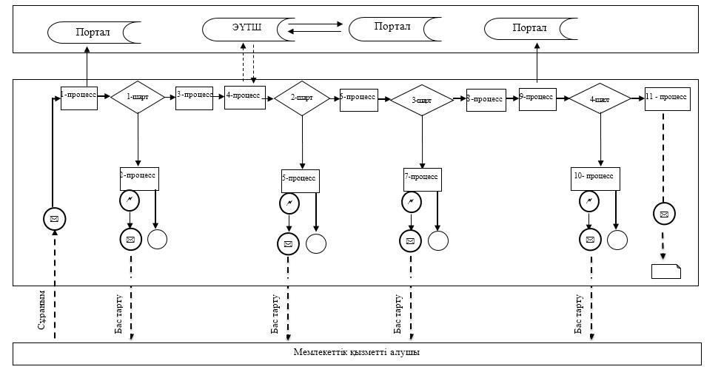

      Шартты белгілер:

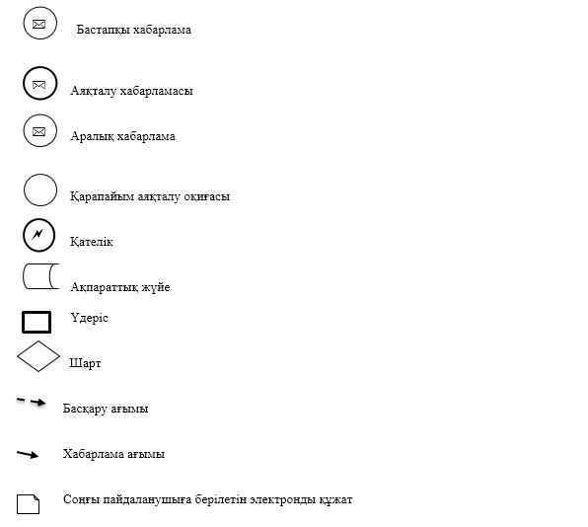

|  |  |
| --- | --- |
|  | "Жобалау қызметіне лицензия беру" мемлекеттік қызметінің регламентіне 2-қосымша |

**"Жобалау қызметіне лицензия беру" мемлекеттік көрсетілетін қызметтің регламенті" мемлекеттік көрсетілетін қызметтің бизнес-процестерінің анықтамалығы**

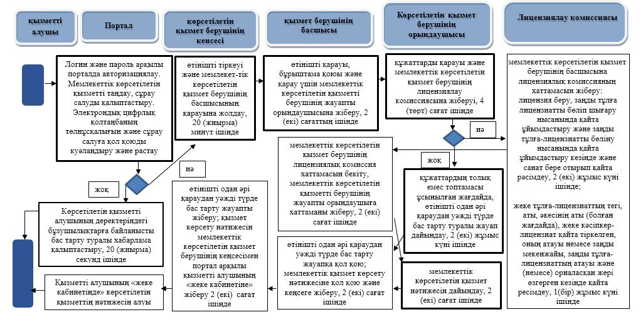

      Шартты белгілер:

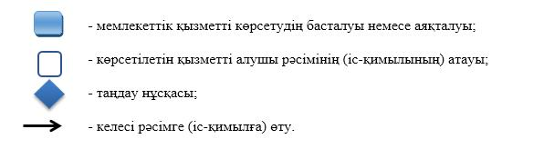

|  |  |
| --- | --- |
|  | Жамбыл облысы әкімдігінің 2019 жылғы "__" ____________ №__ қаулысымен бекітілген |

**"Құрылыс-монтаж жұмыстарына лицензия беру" мемлекеттік көрсетілетін қызметтің регламенті**

**1. Жалпы ережелер**

      1. "Құрылыс-монтаждау жұмыстарына лицензия беру" мемлекеттік көрсетілетін қызметі (бұдан әрі – мемлекеттік көрсетілетін қызмет) "Сәулет, қала құрылысы және құрылыс саласындағы мемлекеттік көрсетілетін қызметтер стандарттарын бекіту туралы" Қазақстан Республикасы Ұлттық экономика министрінің міндетін атқарушысының 2015 жылғы 27 наурыздағы №276 бұйрығымен бекітілген "Құрылыс-монтаждау жұмыстарына лицензия беру" мемлекеттік көрсетілетін қызмет стандартына сәйкес (Нормативтік құқықтық актілерді мемлекеттік тіркеу тізілімінде № 11133 тіркелді) (бұдан әрі - Стандарт) "Жамбыл облысы әкімдігінің мемлекеттік сәулет-құрылыс бақылау басқармасы" коммуналдық мемлекеттік мекемесімен (бұдан әрі – мемлекеттік көрсетілетін қызмет беруші) көрсетіледі.

      Өтініштер қабылдауды және мемлекеттік көрсетілетін қызмет көрсету нәтижелерін беру "электрондық үкіметтің" www.egov.kz веб-порталы (бұдан әрі – портал) арқылы жүзеге асырылады.

      2. Мемлекеттік көрсетілетін қызмет нысаны: электрондық (толық автоматтандырылған) түрде.

      3. Мемлекеттік көрсетілетін қызметтің нәтижесі жобалау қызметіне лицензия беру, лицензияны қайта ресімдеу не Стандарттың 10 тармағында көзделген жағдайлар және негіздер бойынша мемлекеттік қызметті көрсетуден бас тарту туралы дәлелді жауап беру болып табылады.

      Мемлекеттік көрсетілетін қызметтің нәтижесін ұсыну нысаны: электрондық түрде.

**2. Мемлекеттік қызметтер көрсету процесінде көрсетілетін қызметті берушінің құрылымдық бөлімшелерінің (қызметкерлерінің) іс-қимылы тәртібін сипаттау.**

      4. Көрсетілетін қызметті алушының Стандарттың 9-тармағына сәйкес құжаттар топтамасымен жүгінуі, мемлекеттік қызмет көрсету бойынша рәсімді (іс-қимылды) бастау үшін негіздеме болып табылады.

      5. Мемлекеттік қызметті көрсету процесіндегі рәсімдердің (іс-қимылдардың) мазмұны:

      1) мемлекеттік көрсетілетін қызмет берушінің кеңсе қызметкерінің өтінішті тіркеуі және мемлекеттік көрсетілетін қызмет берушінің басшысының қарауына жолдау, 20 (жиырма) минуттың ішінде;

      2) мемлекеттік көрсетілетін қызмет берушінің басшысының қызмет алушының өтінішін қарауы, бұрыштама қоюы (тапсырма және орындау мерзімі) және қарау үшін мемлекеттік көрсетілетін қызметті берушінің жауапты орындаушысына жіберу, 2 (екі) сағаттың ішінде;

      3) рұқсаттық бақылауды жүзеге асырушы мемлекеттік көрсетілетін қызметті берушінің жауапты орындаушысымен, өтінішке қоса тіркелген құжаттарды мемлекеттік көрсетілетін қызмет берушінің лицензиялау комиссиясына жіберу, 4 (төрт) сағат ішінде;

      ұсынылған құжаттардың толық болмау фактісі анықталған жағдайда мемлекеттік көрсетілетін қызметті берушімен өтінішті одан әрі қараудан уәжді түрде бас тарту туралы жазбаша дәлелді жауап жіберу, 2 (екі) жұмыс күні ішінде

      4) біліктілік талаптарына сәйкестігін растайтын өтінішке қоса тіркелген құжаттарды мемлекеттік көрсетілетін қызмет берушінің лицензиялау комиссиясымен қарау, мемлекеттік көрсетілетін қызмет берушінің басшысына мемлекеттік көрсетілетін қызмет берушінің лицензиялық комиссияның шешімін (бұдан әрі -хаттама) жіберу:

      лицензия беру, заңды тұлға – лицензиатты бөліп шығару нысанында қайта ұйымдастыру және заңды тұлға – лицензиатты бөліну нысанында қайта ұйымдастыру кезінде және санат бере отырып қайта ресімдеу, 2 (екі) жұмыс күні;

      жеке тұлға – лицензиаттың тегі, аты, әкесінің аты (болған жағдайда), жеке кәсіпкер – лицензиат қайта тіркелген, оның атауы немесе заңды мекенжайы, заңды тұлға – лицензиаттың атауы және (немесе) орналасқан жері өзгерген кезінде қайта ресімдеу, 1 (бір) жұмыс күні.

      5) мемлекеттік көрсетілетін қызмет берушінің басшысымен мемлекеттік көрсетілетін қызмет берушінің лицензиялау комиссиясының хаттамасын бекіту, мемлекеттік көрсетілетін қызметті берушінің жауапты орындаушысына хаттаманы жіберу, 2 (екі) сағат ішінде;

      6) мемлекеттік көрсетілетін қызметті берушінің жауапты орындаушысымен мемлекеттік қызметті көрсету нәтижесін дайындау, мемлекеттік көрсетілетін қызмет берушінің басшысына қол қою үшін жіберу, 2 (екі) сағат ішінде;

      7) мемлекеттік көрсетілетін қызмет берушінің басшысымен мемлекеттік қызмет көрсету нәтижесіне қол қою және мемлекеттік көрсетілетін қызмет берушінің кеңсесіне жіберу, 2 (екі) сағат ішінде;

      8) мемлекеттік қызмет көрсету нәтижесін мемлекеттік көрсетілетін қызмет берушінің кеңсесімен портал арқылы көрсетілетін қызметті алушының "жеке кабинетіне" жіберу, 2 (екі) сағат ішінде.

      6. Келесі рәсімді (іс-қимылдарды) орындауды бастау үшін негіз болатын мемлекеттік қызметті көрсету бойынша рәсімдердің (іс-қимылдардың) нәтижесі:

      1) тіркелген өтініш;

      2) бұрыштама және орындауға жолдау;

      3) лицензиялық комиссиясының хаттамасы;

      4) қол қойылған мемлекеттік қызметті көрсету нәтижесі;

      5) мемлекеттік қызметті көрсету нәтижесін портал арқылы көрсетілетін қызметті алушының "жеке кабинетіне" жолдау.

**3. Мемлекеттік қызметтерді көрсету процесінде көрсетілетін қызметті берушінің құрылымдық бөлімшелерінің (қызметкерлерінің) өзара іс-қимылы тәртібін сипаттау.**

      7. Мемлекеттік қызметті көрсету процесіне қатысатын көрсетілетін қызметті берушінің құрылымдық бөлімшелерінің (қызметкерлерінің) тізбесі:

      1) мемлекеттік көрсетілетін қызмет берушінің кеңсесі;

      2) мемлекеттік көрсетілетін қызмет берушінің басшысы;

      3) мемлекеттік көрсетілетін қызмет берушінің жауапты орындаушысы;

      4) мемлекеттік көрсетілетін қызмет берушінің лицензиялау комиссиясы.

      8. Мемлекеттік қызмет көрсету үдерісінде рәсімдердің келесі реттілігі жүзеге асырылады:

      1) мемлекеттік көрсетілетін қызмет берушінің кеңсе қызметкері өтінішті тіркейді және мемлекеттік көрсетілетін қызмет берушінің басшысына қарауға жолдайды, 20 (жиырма) минуттың ішінде;

      2) мемлекеттік көрсетілетін қызмет берушінің басшысы қызмет алушының өтінішін қарайды, бұрыштама қояды (тапсырма және орындау мерзімі) және қарау үшін мемлекеттік көрсетілетін қызметі берушінің жауапты орындаушысына жібереді, 2 (екі) сағат ішінде;

      3) рұқсаттық бақылауды жүзеге асырушы мемлекеттік көрсетілетін қызметті берушінің жауапты орындаушысы өтінішке қоса тіркелген құжаттарды мемлекеттік көрсетілетін қызмет берушінің лицензиялау комиссиясына жібереді, 4 (төрт) сағат ішінде;

      ұсынылған құжаттардың толық болмау фактісі анықталған жағдайда мемлекеттік көрсетілетін қызметті беруші өтінішті одан әрі қараудан уәжді түрде бас тарту туралы жазбаша дәлелді жауап жібереді, 2 (екі) жұмыс күні ішінде;

      4) біліктілік талаптарына сәйкестігін растайтын өтінішке қоса тіркелген құжаттарды мемлекеттік көрсетілетін қызмет берушінің лицензиялау комиссиясы қарайды, мемлекеттік көрсетілетін қызмет берушінің басшысына мемлекеттік көрсетілетін қызмет берушінің лицензиялау комиссияның шешімін (бұдан әрі -хаттама) жібереді:

      лицензия беру, заңды тұлға – лицензиатты бөліп шығару нысанында қайта ұйымдастыру және заңды тұлға – лицензиатты бөліну нысанында қайта ұйымдастыру кезінде және санат бере отырып қайта ресімдеу, 2 (екі) жұмыс күні;

      жеке тұлға – лицензиаттың тегі, аты, әкесінің аты (болған жағдайда), жеке кәсіпкер – лицензиат қайта тіркелген, оның атауы немесе заңды мекенжайы, заңды тұлға – лицензиаттың атауы және (немесе) орналасқан жері өзгерген кезінде қайта ресімдеу, 1 (бір) жұмыс күні.

      5) мемлекеттік көрсетілетін қызмет берушінің басшысы мемлекеттік көрсетілетін қызмет берушінің лицензиялау комиссиясының хаттамасын бекітеді, мемлекеттік көрсетілетін қызметті берушінің жауапты орындаушысына хаттаманы жібереді, 2 (екі) сағат ішінде;

      6) мемлекеттік көрсетілетін қызметті берушінің жауапты орындаушысы мемлекеттік қызметті көрсету нәтижесін дайындайды, мемлекеттік көрсетілетін қызмет берушінің басшысына қол қою үшін жібереді, 2 (екі) сағат ішінде;

      7) мемлекеттік көрсетілетін қызмет берушінің басшысы мемлекеттік қызмет көрсету нәтижесіне қол қояды және мемлекеттік көрсетілетін қызмет берушінің кеңсесіне жібереді, 2 (екі) сағат ішінде;

      8) мемлекеттік қызмет көрсету нәтижесін мемлекеттік көрсетілетін қызмет берушінің кеңсесі портал арқылы көрсетілетін қызметті алушының "жеке кабинетіне" жібереді, 2 (екі) сағат ішінде

**4. Мемлекеттік қызметті көрсету процесінде ақпараттық жүйелерді пайдалану тәртібін сипаттау**

      9. Портал арқылы мемлекеттік қызмет көрсету кезінде қызмет беруші мен қызмет алушының рәсімдерінің (іс-қимылдарының) реттілігін сипаттау:

      1) көрсетілетін қызметті алушы компьютерінің интернет-браузерінде сақталған өзінің электрондық цифрлық қолтаңбасы тіркеу куәлігі арқылы порталда тіркеуді жүзеге асырады;

      2) 1-процес – көрсетілетін қызметті алушы компьютерінің интернет-браузерінде электрондық цифрлық қолтаңбасы тіркеу куәлігін бекіту, мемлекеттік көрсетілетін қызметті алу үшін көрсетілетін қызметті алушының порталға құпия сөз енгізу процесі;

      3) 1-шарт – порталда логин бизнес-сәйкестендiру нөмiрi, жеке сәйкестендiру нөмiрi және құпия сөз арқылы тіркелген көрсетілген қызметті алушы туралы деректердің нақтылығын тексеру;

      4) 2-процесс – көрсетілетін қызметті алушы деректерінде бұзушылықтардың болуына байланысты авторландырудан бас тарту туралы порталда хабарлама қалыптастыру;

      5) 3-процесс – көрсетілетін қызметті алушының порталда осы регламентте көрсетілген қызметті таңдауы, қызметті көрсету үшін сұрау нысанын экранға шығару және оның құрылымы мен форматтық талаптарын ескере отырып, сұраудың нысанына электрондық түрдегі қажетті құжаттарды тіркей отырып, көрсетілетін қызметті алушының нысанды толтыруы (деректерді енгізуі);

      6) 4-процессс – электрондық үкіметтің төлем шлюзында электрондық көрсетілетін қызметке ақы төлеу, содан кейін бұл ақпарат порталға келіп түседі;

      7) 2-шарт – ақпараттық жүйеде көрсетілген қызмет үшін ақы төлеу фактісін тексеру;

      8) 5-процесс – порталда көрсетілген қызмет үшін төлемақы болмағандықтан сұрау салынған көрсетілетін қызметтен бас тарту туралы хабарлама қалыптастыру;

      9) 6-процесс – көрсетілетін қызметті алушының сұрауды растау (қол қою) үшін электрондық цифрлық қолтаңбасы тіркеу куәлігін таңдауы;

      10) 3-шарт – порталда электрондық цифрлық қолтаңбасы тіркеу куәлігінің қолданылу мерзімін және тізімде кері қайтарылған (күшін жойған) тіркеу куәліктерінің болмауын, сондай-ақ сауалда көрсетілген жеке сәйкестендіру нөмірі және бизнес-сәйкестендіру нөмірі мен электрондық цифрлық қолтаңбасы тіркеу куәлігінде көрсетілген жеке сәйкестендіру нөмірі және бизнес-сәйкестендіру нөмірі арасындағы сәйкестендіру деректерінің сәйкестігін тексеру;

      11) 7-процесс – көрсетілетін қызметті алушының электрондық цифрлық қолтаңбасы түпнұсқасы расталмағандықтан сұрау салынған көрсетілетін қызметтен бас тарту туралы хабарламаны қалыптастыру;

      12) 8-процесс – көрсетілетін қызметті алушының электрондық цифрлық қолтаңбасы арқылы көрсетілетін қызметті алуға арналған сұраудың (енгізілген деректердің) толтырылған нысанын растауы (қол қоюы);

      13) 9-процесс – порталда құжатты тіркеу және өңдеу;

      14) 4-шарт – құрылымдық бөлімшелердің көрсетілетін қызметті алушының біліктілік талаптарына және лицензия беру үшін негіздемеге сәйкестігін тексеруі;

      15) 10-процесс – порталда көрсетілетін қызметті алушының деректерінде бұзушылықтар болғандықтан сұрау салынған қызметті көрсетуден бас тарту туралы хабарлама құрастыру;

      16) 11-процесс – көрсетілетін қызметті алушымен порталда қалыптастырылған қызметтің нәтижесін (электрондық құжат нысанындағы хабарлама) алу. Мемлекеттік қызмет көрсету нәтижесі көрсетілетін қызметті берушінің басшысының электрондық цифрлық қолтаңбасымен куәландырылған электрондық құжат түрінде портал арқылы көрсетілетін қызметті алушының "жеке кабинетіне" жолданады.

      Портал арқылы мемлекеттік қызмет көрсету кезіндегі ақпараттық жүйелердің функционалдық өзара іс-әрекеттері осы регламенттің 1-қосымшасына сәйкес диаграммада келтірілген.

      10. Мемлекеттік қызмет көрсету процесінде рәсімдердің (іс-қимылдардың) ретін, көрсетілетін қызметті берушінің толық сипаттамасы, құрылымдық бөлімшелерінің (қызметкерлерінің) өзара іс-қимылдарының, мемлекеттік қызмет көрсету процесінде ақпараттық жүйелерді қолдану тәртібінің сипаттамасы осы регламенттің 2-қосымшасына сәйкес мемлекеттік қызмет көрсетудің бизнес-процестерінің анықтамалығында көрсетіледі.

      Мемлекеттік қызмет көрсетудің бизнес-процестерінің анықтамалығы порталда, көрсетілетін қызметті берушінің интернет-ресурсында орналастырылады.

|  |  |
| --- | --- |
|  | "Құрылыс-монтаждау жұмыстарына лицензия беру" мемлекеттік көрсетілетін қызмет регламентіне 1-қосымша |

**"Электронды үкімет" порталы арқылы мемлекеттік қызмет көрсетудің функционалдық өзара іс-қимыл диаграммасы**

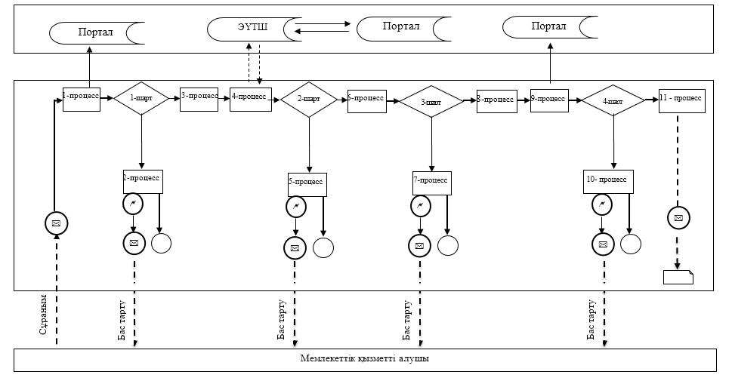

      Шартты белгілер:

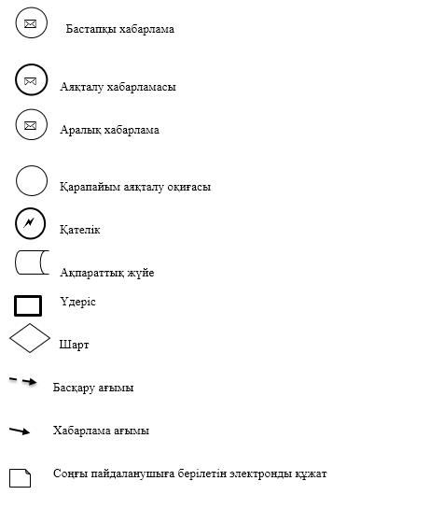

|  |  |
| --- | --- |
|  | "Құрылыс-монтаж жұмыстарына лицензия беру" мемлекеттік қызметінің регламентіне 2-қосымша |

**"Құрылыс-монтаж жұмыстарына лицензия беру" мемлекеттік көрсетілетін қызметтің регламенті" мемлекеттік көрсетілетін қызметтің бизнес-процестерінің анықтамалығы**

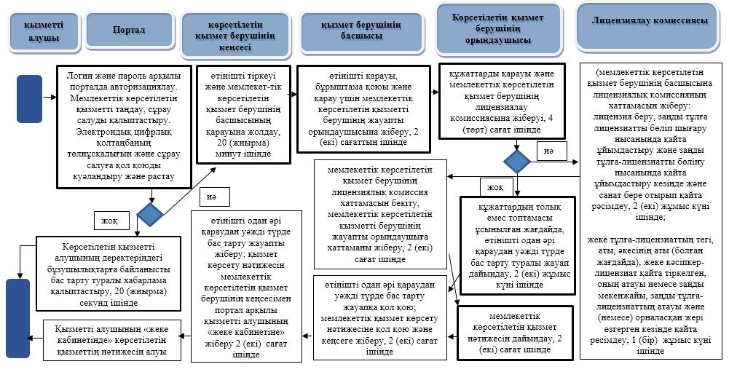

      Шартты белгілер:

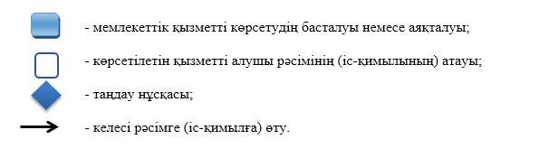

|  |  |
| --- | --- |
|  | Жамбыл облысы әкімдігінің 2019 жылғы "__" _________ №__ қаулысымен бекітілген |

**"Сәулет, қала құрылысы және құрылыс қызметі салаларында сарапшылық жұмыстарды және инжинирингтік көрсетілетін қызметтерді жүзеге асыратын сарапшыларды аттестаттау" мемлекеттік көрсетілетін қызмет регламенті**

**1. Жалпы ережелер**

      1. "Сәулет, қала құрылысы және құрылыс қызметі салаларында сарапшылық жұмыстарды және инжинирингтік көрсетілетін қызметтерді жүзеге асыратын сарапшыларды аттестаттау" мемлекеттік көрсетілетін қызметі (бұдан әрі – мемлекеттік көрсетілетін қызмет) "Сәулет, қала құрылысы және құрылыс саласындағы мемлекеттік көрсетілетін қызмет стандарттарын бекіту туралы" Қазақстан Республикасы Ұлттық экономика министрінің міндетін атқарушының 2015 жылғы 27 наурыздағы № 276 бұйрығымен бекітілген "Сәулет, қала құрылысы және құрылыс қызметі салаларында сарапшылық жұмыстарды және инжинирингтік көрсетілетін қызметтерді жүзеге асыратын сарапшыларды аттестаттау" мемлекеттік көрсетілетін қызмет стандартына (Нормативтік құқықтық актілерді мемлекеттік тіркеу тізілімінде №11133 тіркелді) (бұдан әрі - Стандарт) сәйкес "Жамбыл облысы әкімдігінің мемлекеттік сәулет-құрылыс бақылау басқармасы" коммуналдық мемлекеттік мекемесімен (бұдан әрі – мемлекеттік көрсетілетін қызмет беруші) көрсетіледі.

      Өтініштер қабылдауды және мемлекеттік көрсетілетін қызмет көрсету нәтижелерін беру "электрондық үкіметтің" www.egov.kz веб-порталы (бұдан әрі – портал) арқылы жүзеге асырылады.

      2. Мемлекеттік көрсетілетін қызметтің нысаны: электрондық (толық автоматтандырылған).

      3. Мемлекеттік көрсетілетін қызметтің нәтижесі стандартқа 1-қосымшаға сәйкес нысан бойынша сәулет, қала құрылысы және құрылыс қызметі саласында сараптамалық жұмыстар мен инжинирингтiк көрсетілетін қызметтерді жүзеге асыратын сарапшыларға аттестат (бұдан әрі - аттестат) беру, не Стандарттың 10 тармағына көзделген жағдайлар және негіздер бойынша мемлекеттік қызметті көрсетуден бас тарту туралы дәлелді жауап беру болып табылады.

      Мемлекеттік көрсетілетін қызметтің нәтижесін ұсыну нысаны: электронды.

**2. Мемлекеттік қызметтер көрсету процесінде көрсетілетін қызметті берушінің құрылымдық бөлімшелерінің (қызметкерлерінің) іс-қимылы тәртібін сипаттау**

      4. Мемлекеттік қызметті көрсету бойынша рәсімді (іс-қимылды) бастауға Стандарттың 9 тармағында көрсетілген құжаттар тізіміндегі қызмет алушының ұсынған құжаттары негіз болып табылады.

      5. Мемлекеттік қызметті көрсету процесіндегі рәсімдердің (іс-қимылдардың) мазмұны:

      1) мемлекеттік көрсетілетін қызмет берушінің кеңсе қызметкерінің өтінішті тіркеуі және мемлекеттік көрсетілетін қызмет беруші басшысының қарауына жолдау, 20 (жиырма) минуттың ішінде;

      2) мемлекеттік көрсетілетін қызмет беруші басшысының қызмет алушының өтінішін қарауы, бұрыштама қоюы (тапсырма және орындау мерзімі) және қарау үшін мемлекеттік көрсетілетін қызметі берушінің жауапты орындаушысына жіберу, 1 (бір) жұмыс қүні ішінде;

      3) мемлекеттік көрсетілетін қызмет берушінің жауапты орындаушысымен құжаттарды тексеру, мемлекеттік көрсетілетін қызмет берушінің аттестациялық комиссиясына жіберу, 5 (бес) жұмыс күні ішінде;

      ұсынылған құжаттардың толық болмау фактісі анықталған жағдайда мемлекеттік көрсетілетін қызметті беруші өтінішті одан әрі қараудан уәжді түрде бас тарту туралы жазбаша дәлелді жауап жібереді, 2 (екі) жұмыс күні ішінде;

      4) мемлекеттік көрсетілетін қызмет берушінің аттестациялық комиссиясымен құжаттарды қарау, мемлекеттік көрсетілетін қызмет берушінің басшысына мемлекеттік көрсетілетін қызмет берушінің аттестациялық комиссияның шешімін (бұдан әрі -хаттама) жіберу, 18 (он сегіз) жұмыс күні ішінде;

      5) мемлекеттік көрсетілетін қызмет берушінің басшысымен аттестациялық комиссияның хаттамасын бекіту, хаттаманы мемлекеттік көрсетілетін қызмет берушінің жауапты орындаушыға жіберу, 1 (бір) жұмыс күні ішінде;

      6) мемлекеттік көрсетілетін қызмет берушінің жауапты орындаушысымен мемлекеттік қызметті көрсету нәтижесін дайындау және мемлекеттік көрсетілетін қызмет берушінің басшысына қол қою үшін жіберу, 1 (бір) жұмыс күні ішінде;

      7) мемлекеттік көрсетілетін қызмет берушінің басшысымен мемлекеттік қызмет көрсету нәтижесіне қол қою және мемлекеттік көрсетілетін қызмет берушінің кеңсесіне жіберу, 1 (бір) жұмыс күні ішінде;

      8) мемлекеттік қызмет көрсету нәтижесін мемлекеттік көрсетілетін қызмет берушінің кеңсесімен портал арқылы көрсетілетін қызметті алушының "жеке кабинетіне" жіберу, 1 (бір) жұмыс күні ішінде.

      6. Келесі рәсімді (іс-қимылдарды) орындауды бастау үшін негіз болатын мемлекеттік қызметті көрсету бойынша рәсімдердің (іс-қимылдардың) нәтижесі:

      1) тіркелген өтініш;

      2) бұрыштама және орындауға жолдау;

      3) құжаттарды тексеру;

      4) аттестациялық комиссиясының хаттамасы;

      5) аттестациялық комиссиясының хаттамасы бекіту;

      6) мемлекеттік қызметті көрсету нәтижесін дайындау;

      7) қол қойылған мемлекеттік қызметті көрсету нәтижесі;

      8) мемлекеттік қызметті көрсету нәтижесін портал арқылы көрсетілетін қызметті алушының "жеке кабинетіне" жіберу.

**3. Мемлекеттік қызметтерді көрсету процесінде көрсетілетін қызметті берушінің құрылымдық бөлімшелерінің (қызметкерлерінің) өзара іс-қимылы тәртібін сипаттау**

      7. Мемлекеттік қызметті көрсету процесіне қатысатын көрсетілетін қызметті берушінің құрылымдық бөлімшелерінің (қызметкерлерінің) тізбесі:

      1) мемлекеттік көрсетілетін қызмет берушінің кеңсесі;

      2) мемлекеттік көрсетілетін қызмет берушінің басшысы;

      3) мемлекеттік көрсетілетін қызмет берушінің жауапты орындаушысы;

      4) мемлекеттік көрсетілетін қызмет берушінің аттестациялық комиссиясы.

      8. Мемлекеттік қызмет көрсету үдерісінде рәсімдердің келесі реттілігі жүзеге асырылады:

      1) мемлекеттік көрсетілетін қызмет берушінің кеңсе қызметкері өтінішті тіркейді және мемлекеттік көрсетілетін қызмет берушінің басшысының қарауына жолдайды, 20 (жиырма) минуттың ішінде;

      2) мемлекеттік көрсетілетін қызмет берушінің басшысы өтінішті қарайды, бұрыштама қояды (тапсырма және орындау мерзімі) және мемлекеттік көрсетілетін қызмет берушінің жауапты орындаушысына жібереді, 1 (бір) жұмыс күні ішінде;

      3) мемлекеттік көрсетілетін қызмет берушінің жауапты орындаушысы құжаттарды тексереді, мемлекеттік көрсетілетін қызмет берушінің аттестациялық комиссиясына жібереді, 5 (бес) жұмыс күні ішінде;

      4) мемлекеттік көрсетілетін қызмет берушінің аттестациялық комиссиясы құжаттарды қарайды, мемлекеттік көрсетілетін қызмет берушінің басшысына мемлекеттік көрсетілетін қызмет берушінің аттестациялық комиссиясының хаттамасын жібереді, 18 (он сегіз) жұмыс күні ішінде;

      5) мемлекеттік көрсетілетін қызмет берушінің басшысы аттестациялық комиссиясының хаттамасын бекітеді, хаттаманы мемлекеттік көрсетілетін қызмет берушінің жауапты орындаушыға жібереді, 1 (бір) жұмыс күні ішінде;

      6) мемлекеттік көрсетілетін қызмет берушінің жауапты орындаушысы мемлекеттік қызметті көрсету нәтижесін дайындайды және мемлекеттік көрсетілетін қызмет берушінің басшысына қол қою үшін жібереді, 1 (бір) жұмыс күні ішінде;

      7) мемлекеттік көрсетілетін қызмет берушінің басшысы мемлекеттік қызмет көрсету нәтижесіне қол қояды және мемлекеттік көрсетілетін қызмет берушінің кеңсесіне жібереді, 1 (бір) жұмыс күні ішінде;

      8) мемлекеттік қызмет көрсету нәтижесін мемлекеттік көрсетілетін қызмет берушінің кеңсесі портал арқылы көрсетілетін қызметті алушының "жеке кабинетіне" жібереді, 1 (бір) жұмыс күні ішінде.

**4. Мемлекеттік қызметті көрсету процесінде ақпараттық жүйелерді пайдалану тәртібін сипаттау**

      9. Портал арқылы мемлекеттік қызмет көрсету кезінде қызмет беруші мен қызмет алушының рәсімдерінің (іс-қимылдарының) реттілігін сипаттау:

      1) көрсетілетін қызметті алушы компьютерінің интернет-браузерінде сақталған өзінің электрондық цифрлық қолтаңбасы тіркеу куәлігі арқылы порталда тіркеуді жүзеге асырады;

      2) 1-процес – көрсетілетін қызметті алушы компьютерінің интернет-браузерінде электрондық цифрлық қолтаңбасы тіркеу куәлігін бекіту, мемлекеттік көрсетілетін қызметті алу үшін көрсетілетін қызметті алушының порталға құпия сөз енгізу процесі;

      3) 1-шарт – порталда логин (бизнес-сәйкестендіру нөмірі/жеке-сәйкестендіру нөмірі) және құпия сөз арқылы тіркелген көрсетілген қызметті алушы туралы деректердің нақтылығын тексеру;

      4) 2-процесс – көрсетілетін қызметті алушы деректерінде бұзушылықтардың болуына байланысты авторландырудан бас тарту туралы порталда хабарлама қалыптастыру;

      5) 3-процесс – көрсетілетін қызметті алушының порталда осы регламентте көрсетілген қызметті таңдауы, қызметті көрсету үшін сұрау нысанын экранға шығару және оның құрылымы мен форматтық талаптарын ескере отырып, сұраудың нысанына электрондық түрдегі қажетті құжаттарды тіркей отырып, көрсетілетін қызметті алушының нысанды толтыруы (деректерді енгізуі);

      6) 4-процесс – көрсетілетін қызметті алушының сұрауды растау (қол қою) үшін электрондық цифрлық қолтаңбасы тіркеу куәлігін таңдауы;

      7) 2-шарт – порталда электрондық цифрлық қолтаңбасы тіркеу куәлігінің қолданылу мерзімін және тізімде кері қайтарылған (күшін жойған) тіркеу куәліктерінің болмауын, сондай-ақ сауалда көрсетілген жеке сәйкестендіру нөмірі/бизнес-сәйкестендіру нөмірі мен электрондық цифрлық қолтаңбасы тіркеу куәлігінде көрсетілген жеке сәйкестендіру нөмірі/бизнес-сәйкестендіру нөмірі арасындағы сәйкестендіру деректерінің сәйкестігін тексеру;

      8) 5-процесс – көрсетілетін қызметті алушының электрондық цифрлық қолтаңбасы түпнұсқасы расталмағандықтан сұрау салынған көрсетілетін қызметтен бас тарту туралы хабарламаны қалыптастыру;

      9) 6-процесс – көрсетілетін қызметті алушының электрондық цифрлық қолтаңбасы арқылы көрсетілетін қызметті алуға арналған сұраудың (енгізілген деректердің) толтырылған нысанын растауы (қол қоюы);

      10) 7-процесс – порталда құжатты тіркеу және өңдеу;

      11) 3-шарт – құрылымдық бөлімшелердің көрсетілетін қызметті алушының біліктілік талаптарына және лицензия беру үшін негіздемеге сәйкестігін тексеруі;

      12) 8-процесс – порталда көрсетілетін қызметті алушының деректерінде бұзушылықтардың болғандықтан сұрау салынған қызметті көрсетуден бас тарту туралы хабарлама құрастыру;

      13) 9-процесс – көрсетілетін қызметті алушымен порталда қалыптастырылған қызметтің нәтижесін (электрондық құжат нысанындағы хабарлама) алу. Мемлекеттік қызмет көрсету нәтижесі көрсетілетін қызметті берушінің басшысының электрондық цифрлық қолтаңбасымен куәландырылған электрондық құжат түрінде портал арқылы көрсетілетін қызметті алушының "жеке кабинетіне" жолданады.

      Портал арқылы мемлекеттік қызмет көрсету кезіндегі ақпараттық жүйелердің функционалдық өзара іс-әрекеттері осы регламенттің 1-қосымшасына сәйкес диаграммада келтірілген.

      10. Мемлекеттік қызмет көрсету процесінде рәсімдердің (іс-қимылдардың) ретін, көрсетілетін қызметті берушінің толық сипаттамасы, құрылымдық бөлімшелерінің (қызметкерлерінің) өзара іс-қимылдарының, мемлекеттік қызмет көрсету процесінде ақпараттық жүйелерді қолдану тәртібінің сипаттамасы осы регламенттің 2-қосымшасына сәйкес мемлекеттік қызмет көрсетудің бизнес-процестерінің анықтамалығында көрсетіледі.

      Мемлекеттік қызмет көрсетудің бизнес-процестерінің анықтамалығы порталда, көрсетілетін қызметті берушінің интернет-ресурсында орналастырылады.

|  |  |
| --- | --- |
|  | "Сәулет, қала құрылысы және құрылыс қызметі салаларында сарапшылық жұмыстарды және инжинирингтік көрсетілетін қызметтерді жүзеге асыратын сарапшыларды аттестаттау" мемлекеттік көрсетілетін қызмет регламентіне 1-қосымша |

**"Электронды үкімет" порталы арқылы мемлекеттік қызмет көрсетудің функционалдық өзара іс-қимыл диаграммасы**

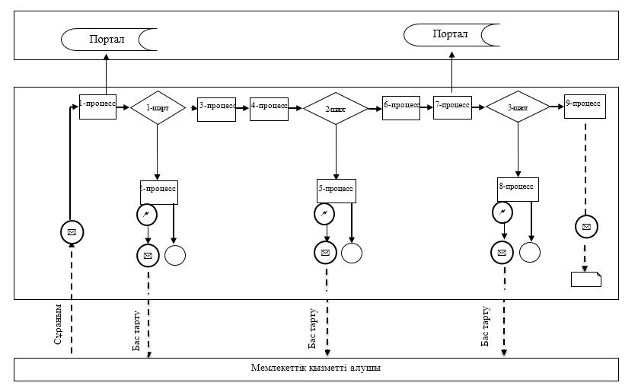

      Шартты белгілер:

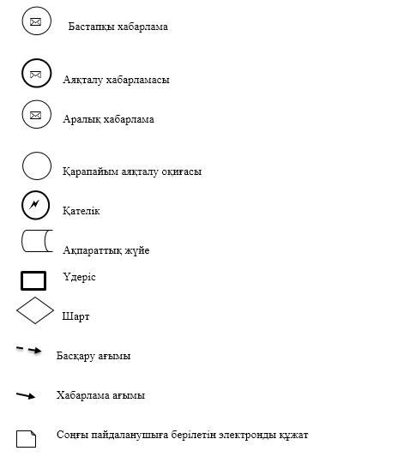

|  |  |
| --- | --- |
|  | "Сәулет, қала құрылысы және құрылыс қызметі салаларында сарапшылық жұмыстарды және инжинирингтік көрсетілетін қызметтерді жүзеге асыратын сарапшыларды аттестаттау" мемлекеттік қызметінің регламентіне 2-қосымша |

**"Сәулет, қала құрылысы және құрылыс қызметі салаларында сарапшылық жұмыстарды және инжинирингтік көрсетілетін қызметтерді жүзеге асыратын сарапшыларды аттестаттау" мемлекеттік қызмет көрсетудің бизнес-процестерінің анықтамалығы**

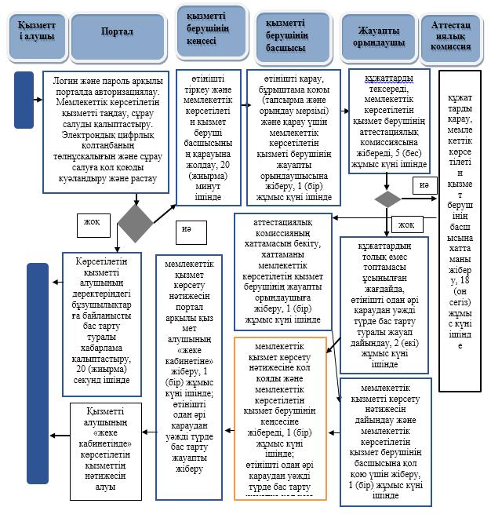

      Шартты белгілер:

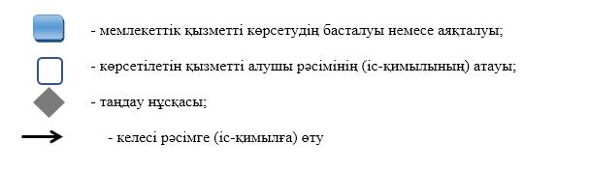

|  |  |
| --- | --- |
|  | Жамбыл облысы әкімдігінің 2019 жылғы "__" ____________ №__ қаулысына қосымша |

**Жамбыл облысы әкімдігінің күші жойылды деп танылған кейбір қаулыларының тізбесі**

      1) "Сәулет, қала құрылысы және құрылыс саласындағы мемлекеттік көрсетілетін қызметтер регламенттерін бекіту туралы" Жамбыл облысы әкімдігінің 2015 жылғы 24 сәуірдегі №68 қаулысының (Нормативтік құқықтық актілерді мемлекеттік тіркеу тізілімінде №2651 болып тіркелген, 2015 жылдың 23 маусымында "Ақ жол" газетінде жарияланған);

      2) "Сәулет, қала құрылысы және құрылыс саласындағы мемлекеттік көрсетілетін қызметтер регламенттерін бекіту туралы" Жамбыл облысы әкімдігінің 2015 жылғы 24 сәуірдегі №68 қаулысына өзгерістер енгізу туралы" Жамбыл облысы әкімдігінің 2016 жылғы 17 наурыздағы № 84 қаулысының (Нормативтік құқықтық актілерді мемлекеттік тіркеу тізілімінде №3037 болып тіркелген, 2015 жылдың 5 мамырында "Әділет" ақпараттық-құқықтық жүйесінде жарияланған);

      3) "Сәулет, қала құрылысы және құрылыс саласындағы мемлекеттік көрсетілетін қызметтер регламенттерін бекіту туралы" Жамбыл облысы әкімдігінің 2015 жылғы 24 сәуірдегі № 68 қаулысына өзгерістер енгізу туралы" Жамбыл облысы әкімдігінің 2017 жылғы 27 сәуірдегі № 84 қаулысының (Нормативтік құқықтық актілерді мемлекеттік тіркеу тізілімінде №3432 болып тіркелген, 2017 жылғы 30 мамырда Қазақстан Республикасы нормативтік құқықтық актілерінің эталондық бақылау банкінде жарияланған);

      4) "Жамбыл облысы әкімдігінің кейбір қаулыларына өзгерістер енгізу туралы" Жамбыл облысы әкімдігінің 2019 жылғы 5 сәуірдегі № 78 қаулысының (Нормативтік құқықтық актілерді мемлекеттік тіркеу тізілімінде №4196 болып тіркелген, 2019 жылғы 25 сәуірде Қазақстан Республикасы нормативтік құқықтық актілерінің эталондық бақылау банкінде жарияланған) 1 тармағының 1) тармақшасы.

© 2012. Қазақстан Республикасы Әділет министрлігінің «Қазақстан Республикасының Заңнама және құқықтық ақпарат институты» ШЖҚ РМК